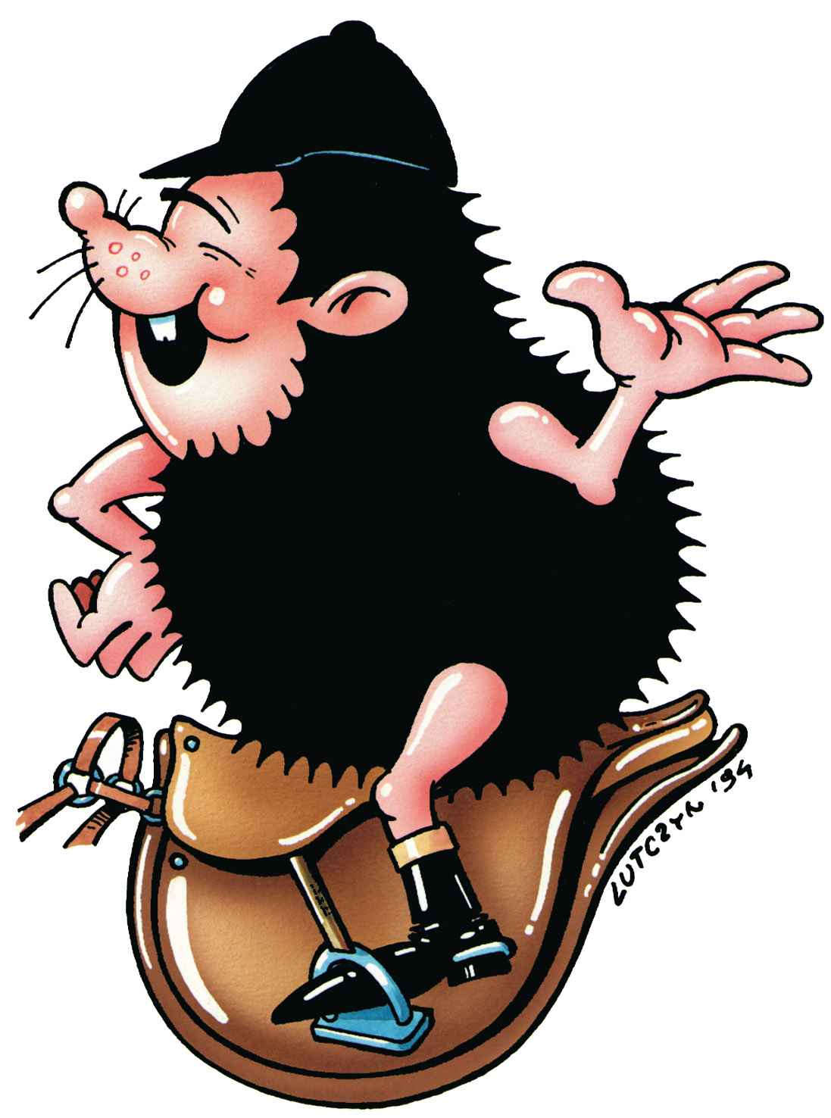

REGULAMIN
MAKROREGIONALNEGO XVII ŚLĄSKIEGO MITYNGU W JEŹDZIE KONNEJ OLIMPIAD SPEJALNYCH
TYCHY 1-2 Lipca 2025r

ORGANIZATOR:
Oddział Regionalny Olimpiady Specjalne Śląskie
Klub Olimpiad Specjalnych „Halembianka” Ruda Śląska,
WSPÓŁORGANIZATOR:
Stajnia „LEO” Tychy
Ośrodek dla Osób Niepełnosprawnych Najświętsze Serce Jezusa w Rudzie Śląskiej

TERMIN I MIEJSCE:
1-2 Lipca 2025
Stajnia Leo Tychy ul. Mikołowska 248
Zakwaterowanie: Hotel ZGODA Świętochłowice, ul. Wojska Polskiego 81

Program zawodów 1 dzień: 1 lipca 2025
11:00-12:00 - przyjazd ekip, rejestracja, odprawa trenerów
12:00-12:30 - Ceremonia Otwarcia
13:00-17:00 - konkurencja finałowa Ujeżdżenie grupa CI, BI
13:00-17:00 - konkurencja finałowa Sztafety grupa CS
17:00-17:30 - kolacja w miejscu zawodów

Program zawodów 2 dzień: 2 lipca 2025
09:00-09:30 - przyjazd ekip
10:00-13:00 - konkurencja finałowa „Bieg z przeszkodami” grupa CS,
CI, BI
10:00-13:00 - konkurencja finałowa Sztafety grupa CI, BI
13:00-14:00 - przerwa obiadowa
14:00-15:00 - Oficjalna ceremonia dekoracji i zamknięcia zawodów
15:30 - wyjazd ekip
Cel imprezy:
- Popularyzacja jazdy konnej jako dyscypliny dla osób z niepełnosprawnością intelektualną w Olimpiadach Specjalnych.
- Podsumowanie efektów szkoleniowych uzyskanych w czasie treningów i zajęć dla osób z niepełnosprawnością intelektualną,
- Rozpowszechnianie idei Olimpiad Specjalnych w regionie śląskim i województwach ościennych.
- Integracja ze środowiskiem lokalnym.

Warunki uczestnictwa:
W Makroregionalnym XVII Śląskim Mityngu w Jeździe Konnej Olimpiad Specjalnych mogą brać udział wyłącznie zawodnicy z niepełnosprawnością intelektualną w stopniu lekkim, umiarkowanym lub znacznym potwierdzonym przez psychologa, za zgodą lekarską na uprawianie jazdy konnej (książeczka sportowo-lekarska zawodnika). Zawodnicy powinni startować w klasie zgodnej z ich umiejętnościami jeździeckimi. Podczas zawodów nie wolno będzie zmieniać poziomu zaawansowania ani klasy. Zawodnicy powinni być ubrani w schludny strój jeździecki, buty z obcasem oraz kask lub toczek z trzypunktowym zapięciem. Liczba zawodników jest do ustalenia telefonicznie z. organizatorami.

Zawody będą odbywały się zgodnie z niniejszym regulaminem oraz oficjalnymi przepisami Sportowymi Special Olympics, wydanie 2016, dostępne na stronie www.olimpiadyspecjalne.pl

Szczegółowe informacje dotyczące konkurencji i sposobu ich przeprowadzenia będą wysłane dla zainteresowanych w późniejszym terminie.
Kartę jeźdźca należy przesłać w terminie do 13.06.2025 r.

Zakres współzawodnictwa:
Konkurencje:
- Ujeżdżenie
- Bieg z przeszkodami
- Wyścigi sztafet

Konkurencje będą przeprowadzane w kl.: CS, CI, BI. Każdy zawodnik może startować maksymalnie w 3 konkurencjach na poziomie swojej klasy.

Konkurencja/klasa | CS | CI | BI
Ujeżdżenie |  | X | X
Bieg z przeszkodami | X | X | X
Sztafeta | X | X | X

Poziomy sprawnościowe:
Zawodnicy będą przydzieleni do poziomów sprawnościowych na podstawie zgłoszonych w Kartach Jeźdźca poziomów BI, CI, CS z dopiskiem 1 lub 2.
Gdzie:
1 – zawodnik bardzo dobrze sobie radzi, reprezentuje wysoki poziom umiejętności w swojej grupie sprawnościowej
2 – zawodnik słabiej sobie radzi, reprezentuje niższy poziom umiejętności w swojej grupie, wymaga pomocy np. słownej.
Rzetelne określenie poziomu sprawności zawodnika ułatwi przypisanie zawodnika do odpowiedniej grupy sprawnościowej !!! Nie będzie preeliminacji.

Nagrody:
1 – 3 miejsce medale
4 – 8 miejsce plakietki

Sprawy organizacyjne:
Organizatorzy zapewniają bezpłatne uczestnictwo w zawodach oraz wyżywienie i nocleg.
Osoba do kontaktu:
Elżbieta Kaworek 502775983
Dariusz Wosz 509356981

UJEŻDŻENIE POZIOM BI – TEST 1 (STĘP- KŁUS)

Zawody: Jazda Konna Ujeżdżenie Nr ____________________ Grupa :

Koń: Jeździec: Kraj ______________

Skala ocen: Pomylenie trasy:
10 doskonale 5 dostatecznie pierwsza pomyłka - 1
9 bardzo dobrze 4 niedostatecznie druga pomyłka - 2
8 dobrze 3 prawie źle trzecia pomyłka - 4
7 dość dobrze 2 źle czwarta pomyłka - eliminacja
6 zadowalająco 1 bardzo źle
0 ruch nie wykonany

Średni czas 5:00 Mały czworobok (20m x 40m)
Maksimum punktów: 140
Lp. | Litery | Ruch | Co oceniamy | Ocena | Uwagi
1. | A  X  C  CM | Wjazd kłusem roboczym  Zatrzymanie, nieruchomość, ukłon, ruszyć stępem pośredni  W prawo  Kłus roboczy | Wyprostowanie na linii środkowej, zatrzymanie, przejścia
2. | M X K | Przekątna kłusem roboczym | Wyprostowanie na przekątnej
3. | A | Koło o średnicy 20 m w lewo | Kształt i rozmiar koła, równowaga
4. | A F  F B | Kłus roboczy  Przejście do stępa roboczego | przejścia
5. | B  X  X E  E | W lewo  Zatrzymanie 5 sekund  Ruszyć stępem roboczym  W prawo | Zatrzymanie na czterech równo ustawionych nogach
6. | H  C | Kłus roboczy  Koło o średnicy 20 m w prawo | Przejścia i kształt koła
7. | M F | Stęp swobodny | Swobodne rozciągnięcie szyi i głowy
8. | F A  A  X | Stęp roboczy  Na linię środkową  Zatrzymanie, ukłon | Wyprostowanie na linii środkowej, równe zatrzymanie

Opuścić czworobok stępem w literze A.

OCENY OGÓLNE

 | Dosiad i równowaga jeźdźca | 2
 | Użycie pomocy, wysiłek zawodnika w celu uzyskania prawidłowego wygięcia na kołach | 2
 | Precyzja i wrażenie ogólne | 2

Uwagi dodatkowe:

Razem: Błędy: Wynik końcowy: Procent: ___

Podpis sędziego:

UJEŻDŻENIE POZIOM CI – TEST 2 (STĘP)

Zawody: Jazda Konna Ujeżdżenie Nr ____________________ Grupa :

Koń: Jeździec: Kraj ______________

Skala ocen: Pomylenie trasy:
10 doskonale 5 dostatecznie pierwsza pomyłka - 1
9 bardzo dobrze 4 niedostatecznie druga pomyłka - 2
8 dobrze 3 prawie źle trzecia pomyłka - 4
7 dość dobrze 2 źle czwarta pomyłka - eliminacja
6 zadowalająco 1 bardzo źle
0 ruch nie wykonany

Mały czworobok (20m x 40m)

Maksimum punktów: 140

Lp. | Litery | Ruch | Co oceniamy | Ocena | Uwagi
1. | A  X | Wjazd stępem pośrednim  Zatrzymanie, ukłon, kontynuować stępem pośrednim | Wyprostowanie na linii środkowej, równe zatrzymanie na czterech nogach, nieruchomość
2. | C  M X K | W prawo  Zmiana kierunku
3. | A | Koło w lewo (20 m)
4. | F X H  X | Zmiana kierunku  Zatrzymanie 5 sek.  Kontynuować stępem roboczym do H
5. | C | Koło w prawo (20 m)
6. | M B F  F | Stęp swobodny na długiej wodzy  Stęp roboczy
7. | A  X | Wjazd na linię środkową  Zatrzymanie, ukłon | Wyprostowanie  Równe zatrzymanie

Opuścić czworobok stępem swobodnym w literze A.

 | OCENY OGÓLNE |  | WSP. | razem | uwagi
 | Dosiad i równowaga jeźdźca |  | 2
 | Wyczucie i umiejętności jeździeckie, skuteczność użycia pomocy |  | 2
 | Pewność jeźdźca i trzymanie aktywności konia |  | 2
 | Umiejętność powodowania koniem i precyzja |  | 1

Uwagi dodatkowe:

Razem: Błędy: Wynik końcowy: Procent: ___

Podpis sędziego:

